
一、投标报名登记表
供应商填写部分（必填）
项目名称
项目编号 |  |  |  | 包组号 |  |  | A
供应商全称
单位地址
公司电话 |  |  | 电子邮箱  （接收采购文件）
经办人姓名 |  |  | 身份证号码
手机 |  |  | 报名时间
注：报名供应商应确保上述信息准确无误，并及时查看邮箱，以免遗漏接收采购文件。
--------------------------------------------------------------------------------------------------------------------------------------------
招标机构审核
供应商证照查验及报名登记 |  | 标书售价：每份人民币500元；招标文件售后不退。  购买方式：□现场购买 □电子邮购
购买招标文件款收讫 |  | □银行转账 □现金收讫 □扫码支付
电汇账户信息 |  |  |  |  | 微信支付二维码
开户银行：中国农业银行深圳新安支行  开户名称：深圳市开正信息工程咨询有限公司  银行账号：41021700040077315  注：只接受以投标人名义的汇款，不接受个人的汇款及其它款项 |  |  |  |  |   注：请在支付时备注公司简称及项目编号后4位数字
注：随本表附供应商营业执照一份、招标公告中要求的有关资料一套、经办人授权书、法定代表人证明书各一份（以上均为复印件加盖公章交招标机构存档，并核验原件）。
二、营业执照副本清晰扫描件

三、政府采购投标及履约承诺函
致 ：深圳市开正信息工程咨询有限公司
我公司承诺：
1.我公司本招标项目所提供的货物或服务未侵犯知识产权。
2.我公司参与本项目投标前三年内，在经营活动中没有重大违法记录。
3.我公司参与本项目政府采购活动时不存在被有关部门禁止参与政府采购活动且在有效期内的情况。
4.我公司具备《中华人民共和国政府采购法》第二十二条第一款规定的六项条件。
5.我公司未被列入失信被执行人、重大税收违法案件当事人名单、政府采购严重违法失信行为记录名单。
6.我公司参与该项目投标，严格遵守政府采购相关法律，投标做到诚实，不造假，不围标、串标、陪标。我公司已清楚，如违反上述要求，其投标将作无效处理，被列入不良记录名单并在网上曝光，同时将被提请政府采购监督管理部门给予一定年限内禁止参与政府采购活动或其他处罚。
7.我公司如果中标，做到守信，不偷工减料，依照本项目招标文件需求内容、签署的采购合同及本公司在投标中所作的一切承诺履约。项目验收达到全部指标合格，力争优良。
8.我公司承诺本项目的报价不低于我公司的成本价，否则，我公司清楚将面临投标无效的风险；我公司承诺不恶意低价谋取中标；我公司对本项目的报价负责，中标后将严格按照本项目招标文件需求、签署的采购合同及我公司在投标中所作的全部承诺履行。我公司清楚，若我公司以“报价太低而无法履约”为理由放弃本项目中标资格时，愿意接受主管部门的处理处罚。若我公司中标本项目，我公司的报价明显低于其他投标人的报价时，我公司清楚，本项目将成为重点监管、重点验收项目，我公司将按时保质保量完成，并全力配合有关监管、验收工作；若我公司未按上述要求履约，我公司愿意接受主管部门的处理处罚。
9.我公司已认真核实了投标文件的全部内容，所有资料均为真实资料。我公司对投标文件中全部投标资料的真实性负责，如被证实我公司的投标文件中存在虚假资料的，则视为我公司隐瞒真实情况、提供虚假资料，我公司愿意接受主管部门作出的行政处罚。
10.我公司承诺不非法转包、分包。
11.我公司与其他投标供应商不存在单位负责人为同一人或者存在直接控股、管理关系，未对本次采购项目提供整体设计、规范编制或者项目管理、监理、检测等服务。
以上承诺，如有违反，愿依照国家相关法律处理，并承担由此给采购人带来的损失。

投标人（盖章）：
日期：年 月 日

四、法定代表人证明书

同志，现任我单位 职务，为法定代表人，特此证明。
有效日期： 签发日期： 单位：
附：代表人性别： 年龄： 身份证号码：
营业执照号码： 经济性质：
主营（产）：
兼营（产）：

投标单位（盖章）： ；
日 期： 年 月 日

说明：1、法定代表人为企业、事业单位、国家机关、社会团体的主要行政负责人。
2、内容必须填写真实、清楚，涂改无效，不得转让、买卖。

★提供“法定代表人有效期内身份证正反面”证件扫描件，非中国国籍管辖范围的，可提供公安部门认可的身份证明材料。
法定代表人证明书需同时放入投标文件和开标文件中。

五、法定代表人授权委托书

本授权委托书声明：我 （姓名）系 （投标人名称）的法定代表人，现授权委托 （单位名称）的 （姓名）为我公司签署本项目已递交的投标文件的法定代表人的授权委托代理人，代理人全权代表我所签署的本项目已递交的投标文件内容我均承认。
代理人无转委托权，特此委托。

代理人： 性别： 年龄： ；
联系电话： 手机： ；
身份证号码： 职务： ；
投标单位（盖章）： ；
法定代表人（签字）： ；
授权委托日期： 年 月 日

★必须提供投标代表人有效期内身份证的正反面扫描件
投标文件签署授权委托书需同时放入投标文件和开标文件中

- 通过“信用中国”、“中国政府采购网”、“深圳信用网”以及“深圳市政府采购监管网”查询截图

信用中国（https://www.creditchina.gov.cn/）

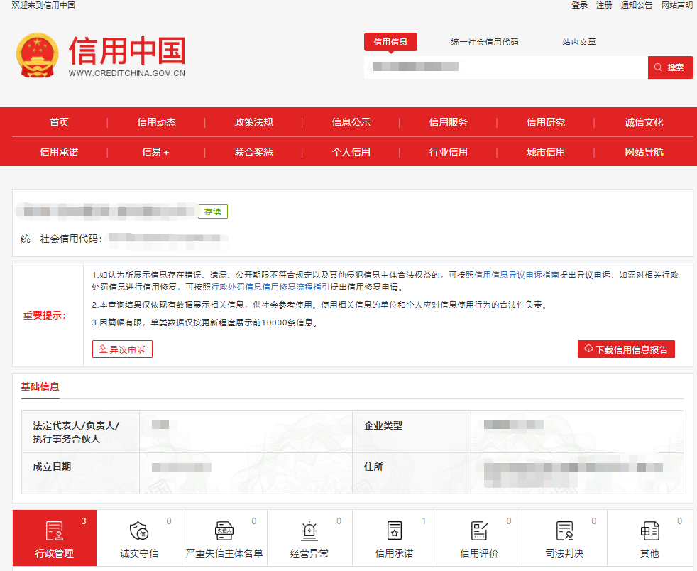

深圳信用网（https://www.szcredit.org.cn/#/xygs）

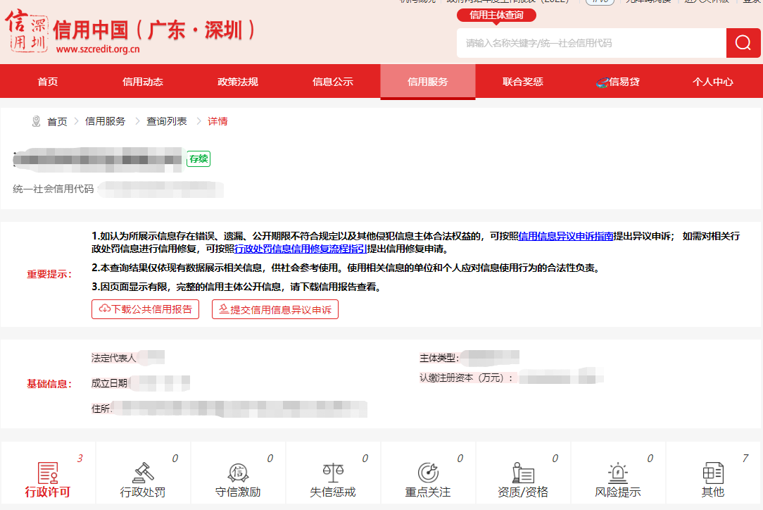

深圳市政府采购监管网（http://zfcg.sz.gov.cn/cgjg/xyqkcx/）
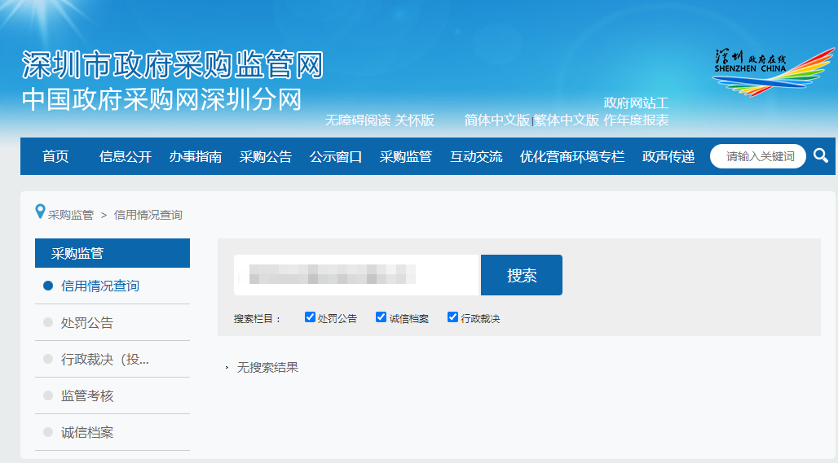

中国政府采购网（http://www.ccgp.gov.cn/search/cr/）

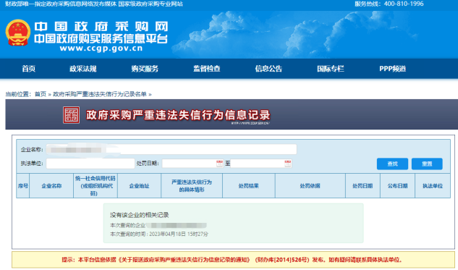

七、非接受联合体投标证明函

本公司不使用进口产品参与投标，非联合体投标，绝不挂靠、转包或分包。
如有事实不符，愿受处罚。

投标单位：
日期：

八、投标人资质要求其他文件

（没有其他特殊要求可删除）

